Javiera Marcela Serrano Pailacura 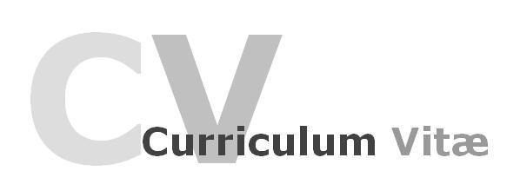

1. Antecedentes Personales:

Fecha de Nacimiento : 15 De Julio Del 2001

RUN : 20.787.361-6

Nacionalidad. : Chilena

Edad : 20 años

Dirección : Pasaje Lampa Nº786, La Florida

Correo Electrónico : [javymar07@gmail.com](mailto:javymar07@gmail.com)

Numero telefónico : 936605383

1. Antecedentes Académicos:

Enseñanza Básica : Completa en Colegio Las Pleyades, La Florida (2008-2015)

Enseñanza Media : Completa en Colegio Santiago, La Florida (2016-2019)

Curso: primeros auxilios Duoc Uc 2020.

Licencia de conducir clase B

3-Experiencia Laboral:

Supermercado unimarc

Promotora de panadería por campaña empresa LAF

Enero 2020

GALLETAS FINAS ROMI

Empleada de reemplazo

Abril-mayo 2021

SERVEL

Ayudante facilitador

Mayo 2021. 14-15-16

Reponedora

Empresa Unilever reemplazo santa Isabel salas Trinidad y la granja

Mayo 2021.

SERVEL

Ayudante facilitador

13 de junio 2021.

Call Center konecta

Para la compañía claro

16 de junio/2021

SERVEL

Ayudante facilitador

18 julio 2021.